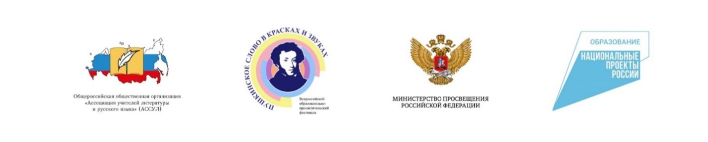
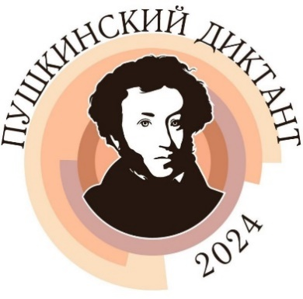

Дорожная карта
XI Международная образовательно-просветительская акция «Пушкинский диктант» 2024. «А.С. Пушкин в искусстве»
№ п.п. | Мероприятие | Даты | ответственные
1. | Проведение вебинара по организации проведения Пушкинского диктанта в регионах | 30 мая в 12.00 2024 г. по московскому времени | Оргкомитет, исполком АССУЛ
2. | Размещение заданий для проведения Диктанта в регионах | 6 июня 2024 г. в 00.00 часов по московскому времени на сайте АССУЛ | Исполком АССУЛ
3. | Поведение торжественных мероприятий, посвященных Дню русского языка и Пушкинскому дню России в столице Пушкинского диктанта г. Пскове | 6 -8 июня 2024 г | Исполком АССУЛ, Общероссийский Профсоюз образования, Правительство Псковской области
5. | Проведение Пушкинского диктанта в регионах и за рубежом | 6 -11 июня 2024 года до 12.00 по московскому времени с учетом возможностей региона и организаций | Организаторы Акции на местах, Исполком АССУЛ
6. | Размещение ключей для проверки Диктанта и протоколов для проверки выполненных работ | 11 июня 2024 г. в 12.00 часов по московскому времени. | Исполком АССУЛ
7. | Проверка работ, отправка протоколов по итогам проверки работ «Пушкинского диктанта» 2024 | 11-16 июня 2024 года | Организаторы Акции местах
8. | Отправка отчета о проведении Пушкинского диктанта в регионах, фотоматериалов, видео (при наличии) | До 20 июня 2024 года (включительно) | Организаторы Акции местах
10 | Рассылка cертификатов, дипломов победителей и призеров, благодарностей организаторам Акции на местах | До 30 июня 2024 года | Исполком АССУЛ
11. | Размещение на сайте АССУЛ информации по итогам проведения Акции «Пушкинский диктант» 2024 | До 30 июня 2024 года | Исполком АССУЛ

